气温骤降，防寒保暖要做对

健康中国
你感觉冷吗？
这两天，寒潮来袭。受强冷空气影响，我国多地进入“速冻模式”。寒潮发威，要留神健康隐患。
在这期间，公众应注意加强保暖防护，尽量避免与冷空气直接接触，谨防气温骤降带来的健康危害。



低温天气巧御寒
个人防护方面，应注意更换厚衣物，比如棉裤，以及穿戴防护用品，如帽子、口罩、围巾、手套等。同时，减少户外活动，降低室内外的巨大温差对身体的危害。

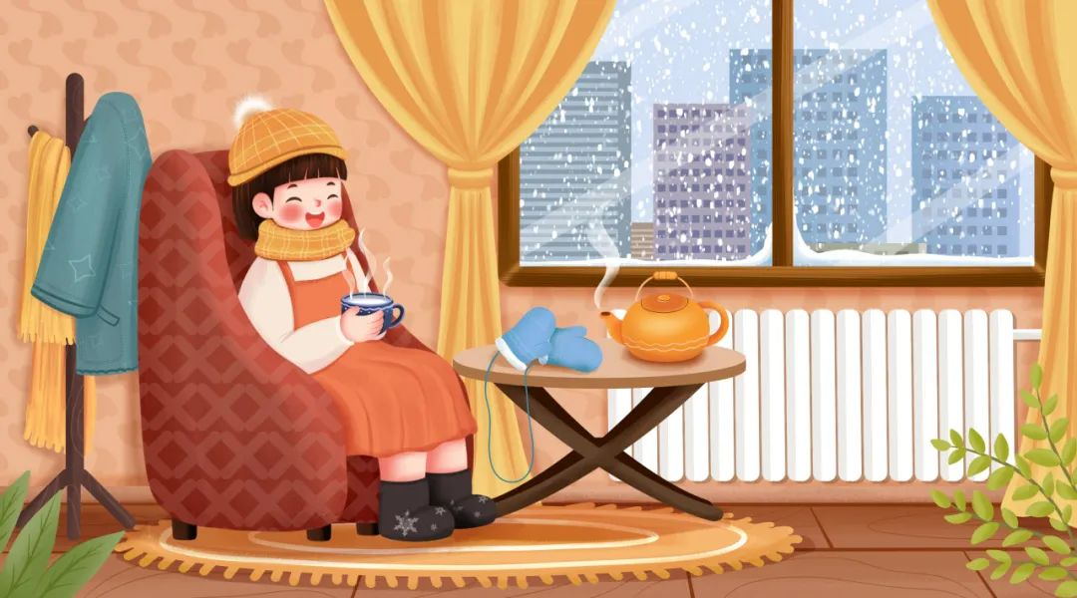

室内供暖是寒潮天气时保护人群健康的最佳措施。寒潮天气来临时，应关闭门窗、使用供暖设备、降低低温暴露。此外，还应注意居室的合理开窗通风，避免缺氧或一氧化碳中毒等情况发生。
饮食方面，应加强营养，多吃热食，少吃凉食，多补充水分。

南北地区，防护有差异
北方冬季有集中供暖，室内干燥，室内外温差大，一冷一热容易诱发疾病。北方寒潮下的健康防护，应注重室内的增湿和通风，少出门，防寒保暖措施要做好。

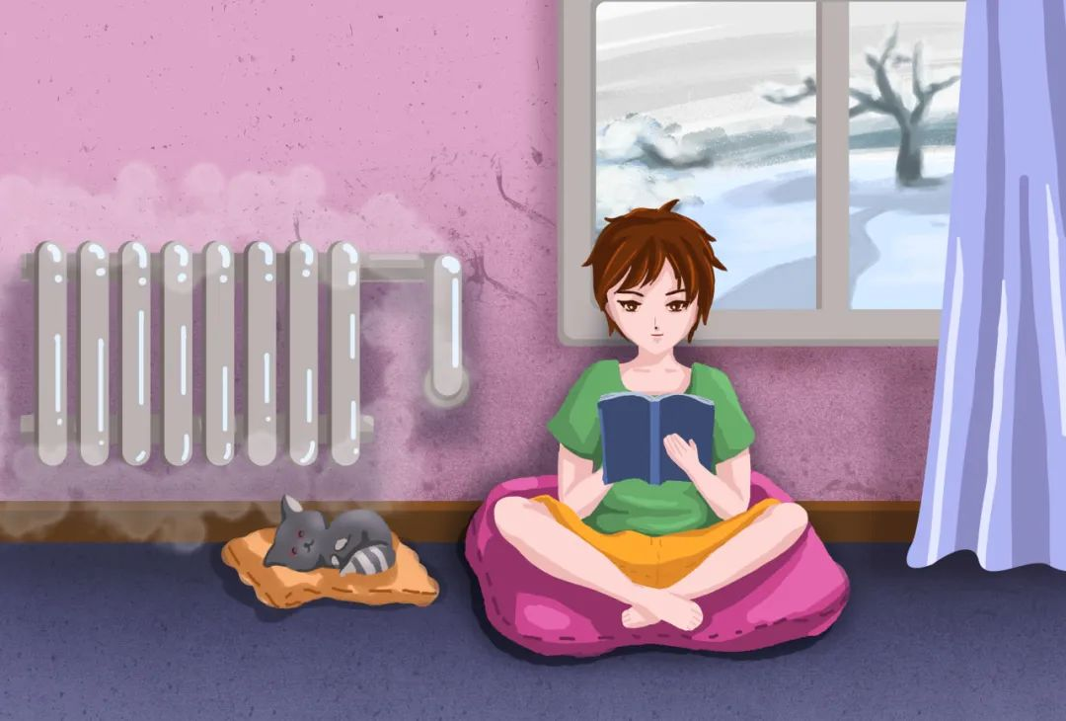

南方由于没有集中供暖，冬季室内冷，尤其是阴雨天气，湿冷也是诱发感冒等疾病的重要因素。南方寒潮下的健康防护除了少出门，做好防寒保暖措施外，更应注重采取一些安全的室内增温保暖措施，改善居室内温度。

敏感人群需注意
冬季气温骤降对老年人、孕产妇、婴幼儿和心脑血管疾病、呼吸系统疾病等慢性病患者以及长时间在户外工作的人群影响最大、最明显。相比普通人群，上述人群是容易受寒潮影响的敏感人群，应注意及时添加衣物，尽量减少外出。

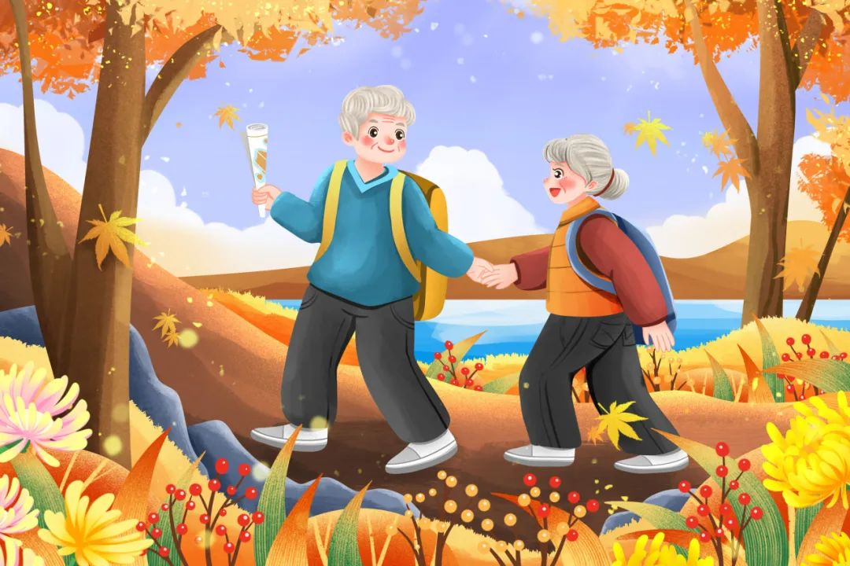

随着年龄增长，老年慢性病患者的体温调节系统难以适应外界温度变化，因此他们也是寒潮的敏感人群。
敏感人群更应注意对寒潮天气的健康防护：添加棉衣棉裤保暖的同时，尤其要注意头部、胸背、脖子和四肢的保暖；尽量减少外出；必须外出时应做好保暖措施。
此外，寒潮天气时，慢性病患者应注意休息，不要过度疲劳，适度增加体育锻炼，增强抵抗力，关注天气预报及相关部门发布的寒潮消息或警报变化，以便及时采取必要的防护措施。

